云南农业职业技术学院2021年《国家学生体质健康标准》测试的通知

各学院、各班级：

根据教育部2021年《国家学生体质健康标准》测试数据上报工作相关说明, 以及《国务院办公厅关于强化学校体育促进学生身心健康全面发展的意见》精神，学院体育工作部将于10月起，对在校学生进行《国家学生体质健康标准》测试。请各学院、各班级认真做好学生测试组织工作，指定负责人组织学生按时到达测试地点，若和本学院教学安排有冲突，请提前与体育工作部联系，另行安排其它时间进行测试，以保障测试工作顺利完成。现将有关事项通知如下：

一、测试项目

男生测试项目：身高、体重，肺活量，坐位体前屈，立定跳远，50米跑，引体向上，1000米跑。

女生测试项目：身高、体重，肺活量，坐位体前屈，立定跳远，50米跑，一分钟仰卧起坐，800米跑 。

二、测试时间

1. 10月30日、31日小哨校区18级（5年制）、20级各教学班。
2. 11月5、6日小哨校区21级各教学班。
3. 11月20、21日茭菱校区19级、20级各教学班。
4. 11月27、28日小哨校区补测。
5. 12月4日茭菱校区补测。
6. 各班级具体测试时间于测试前三天到QQ“农职学院体育竞赛 ”群文件中查看。

三、测试地点 ：

1、小哨校区：身高、体重，肺活量，坐位体前屈，立定跳远，一分钟仰卧起坐，在体质健康测试室测试。50米跑， 800米跑、1000米跑在田径场测试。引体向上在综合运动场内西边五人制足球场北端测试。

2、茭菱校区：身高、体重，肺活量，坐位体前屈，立定跳远，一分钟仰卧起坐，在A2栋9楼进行测试；50米跑， 800米跑，1000米跑在A栋周围进行；引体向上测试地点在B栋绿化带边进行。

四、**测试要求：**

1、参加测试的学生应在测试前15分钟到达测试地点，并做好充分准备。

2、参加测试的学生必须携带**学生证和身份证**，两证齐全方能参加测试，并服从测试教师检查，如发现冒名顶替按《学籍管理条例》中的考试作弊处理，取消本次测试所有成绩，不得参加本年度补考。

3、小哨校区一律采用刷**身份证**进行测试（无身份证的学生于每次测试星期天下午16：00至18：00进行测试）。

4、严格遵守测试纪律，不得大声喧哗和随意操作测试仪器，听从测试人员的指挥。

5、测试身高、体重、坐位体前屈时必须脱鞋。

**五、注意事项**：

1、不能参加正常测试的学生，必须上交书面补考申请方能参加补测(补考申请于测试当天交给测试长跑负责老师)。

2、因身体原因不能参加《学生体质健康标准》测试的同学，必须持县级以上医院证明、免予执行《国家学生体质健康标准》测试申请表，小哨校区于测试前一周内交到体育工作部办公室；茭菱校区于测试当天交给测试长跑负责老师。 经体育工作部审核后给予免测。办理免测手续的同学请不要参加任何项目测试。

六、如因天气原因无法测试，体育工作部另行安排测试时间，以临时通知为准。

体育工作部

二〇二一年九月二十三日

附件1：各项测试标准

附件2：测试须知

附件3：测试诚信承诺书

附件4：测试风险筛查调查问卷

附件5：免予执行《国家学生体质健康标准》申请表

**附件1：各项测试标准及测试须知**

**①、立定跳远：及格标准男2.08米，女1.51米。**

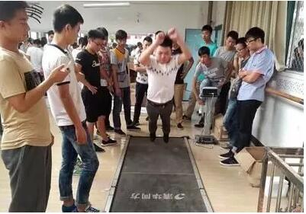

测试须知：1.开始测试时脚尖不要触及起跳线；2.测试完毕，不要往回走，可往前或往旁边离开测试区域。

②、**身高体重**：

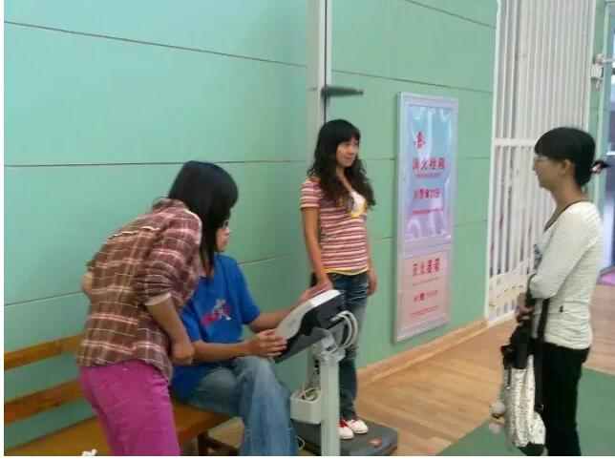

测试须知：测试学生成立正姿势，身体处于稳定状态完成测试。

③、**坐位体前屈：及格标准男3.7cm,女6.0cm.**

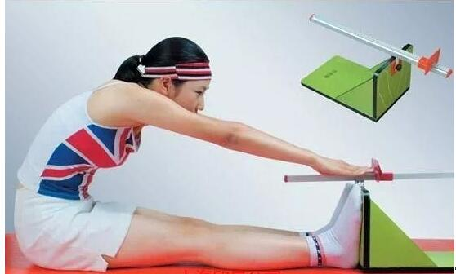

测试须知：1.两腿伸直，两脚跟并拢，蹬在测试仪的挡板上；2.用双手指尖匀速，慢慢推动游标平滑前行，直至不能推动为止。（特别强调学生指尖不能离开游标且不能用力猛推游标，否侧会导致仪器损坏，游标不能复位。）

**④、肺活量：及格标准男3100毫升，女2000毫升。**

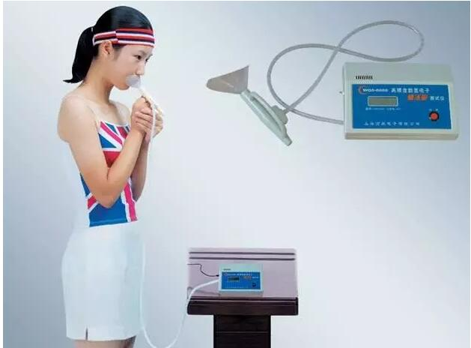

**测试须知：**测试前深吸一口气，对准吹嘴中等匀速呼气，直至不能呼气为止。请注意用吹嘴紧贴脸部，包住嘴唇不要漏气。

**⑤、一分钟仰卧起坐：及格标准女26个。**

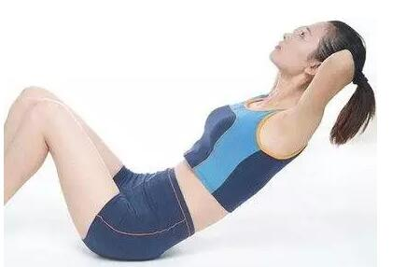

测试须知：学生须用脚勾住仪器，测试过程中身体躯干注意按动作标准通过感应区域，否侧测试成绩无效。

⑥、**引体向上：及格标准男10个**。

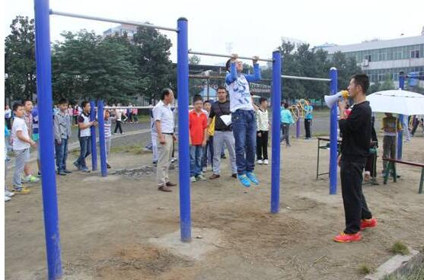

测试须知：双手正握，身体呈直臂悬垂姿势开始，当下颌超过横杆上缘时为完成一次。

**7、50米：及格标准男9.1秒,女10.3秒。**



测试须知：听仪器枪声起跑，在自己的跑道上冲过测试区域。

**8、800米和1000米：及格标准男4分32秒、女4分34秒。**

测试须知：测试前要认真做好热身准备活动，穿宽松适合运动的服装鞋子。（特别强调学生注意安全，凡是测试途中出现心慌、胸闷等非常难受状态可以暂停测试，待好转后再测试。）

附件2 ：

**云南农业职业技术学院《学生体质健康标准》**

**测试须知**

1、以班级为单位，按学号顺序排队，携带本人身份证和学

生证，两证齐全方能进行测试，测试前先上交附件3：测试诚信承诺书和附件和4：测试风险筛查调查问卷（小哨校区交到学生体质健康测试室；茭菱校区交到A2栋9楼），只有完成附件3和附件4签名的学生才可以参加测试。

2、采用学号测试的学生，请认真核对学号录入是否正确，若学号输入错误本次测试成绩作废。

3、若测试成绩不理想，请主动向监考人员申请再测试一次，测试仪器只保存最后一次测试的有效成绩。

4、每人必须完成七项测试，否则软件不能自动评分，导出数据为空白或-1。

5、除身高/体重与肺活量测试外，请做好充分准备活动。

6、测试学生务必身着宽松便于运动服装、脚穿运动鞋参加测试。穿牛仔裤，皮鞋、拖鞋者不予测试。

7、参加测试的学生应提前半小时用餐，以防止剧烈运动造成不适或损伤，切记空腹参加测试。

8、学生在测试前一天禁止饮酒，按时作息，保证充足睡眠，以饱满的精神风貌迎接测试。

附件3 ：

**云南农业职业技术学院《国家学生体质健康标准》**

**测试诚信承诺书**

根据《国家学生体质健康标准》测试文件精神和《云南农业职业技术学院学生手册》要求，云南农业职业技术学院学生在参加《国家学生体质健康标准》测试中，应诚信测试，不弄虚作假，不代考，不伪造和使用假证明，服从测试工作人员的管理，自觉遵守测试纪律，不违规，不作弊。若违反《国家学生体质健康标准》测试相关规定，不服从测试人员管理，按照《云南农业职业技术学院学生手册》中有关规定给予处分。

本人已阅读以上信息，并承诺若有违反，自愿按有关条款规定接受相应处理。

级 班承诺人：（测试者签名，不得代签）

2021年 月 日

附件4 ：

**云南农业职业技术学院学生体质健康测试**

**风险筛查调查问卷**

以下问题是身体状况安全问卷的主要内容，主要目的是为保证您在本次学生体质测试过程中的安全性而进行的运动风险筛查。

请您如实回答，选择“是”或“否”，并如实记录(“√”)，不能出现空项。

|  |  |  |  |
| --- | --- | --- | --- |
| 序号 | 是 | 否 | 询问内容 |
| 1 |  |  | 医生是否告诉过您仅能参加医生推荐的身体活动? |
| 2 |  |  | 医生是否告诉过您患有心脏病? |
| 3 |  |  | 医生是否告诉过您的血压超过160/100mHg? |
| 4 |  |  | 近6个月来，当您进行身体活动或运动时，是否有过胸痛或严重憋气的感觉? |
| 5 |  |  | 近6个月来，当您进行身体活动或运动时，是否曾因为头晕失去平衡或跌倒?或发生晕厥？ |
| 6 |  |  | 您是否存在因体力活动或运动加重的骨、关节疼痛，或功能障碍? |
| 7 |  |  | 您是否知道有其他原因是您不能参加体力活动? |

**运动风险筛选说明：** 要求各个班级根据上述《风险筛查调查问卷》，针对所有被测学生进行口头交谈，判定是否能够参与体质测试。能够参加测试的学生按学号顺序签名。

级 班经过《学生体质健康测试风险筛查调查问卷》调查后确定参加2021年《国家学生体质健康标准》测试学生人数为

人，签名如下：

2021年 月 日

附件5

**免予执行《国家学生体质健康标准》申请表（样表）**

|  |  |  |  |  |  |  |  |  |
| --- | --- | --- | --- | --- | --- | --- | --- | --- |
| **姓 名** |  | | **性 别** |  | | **学 号** | |  |
| **班 级/院 （系）** |  | | **民 族** |  | | **出生日期** | |  |
| **原因** | 申请人：  年 月 日 | | | | | | | |
| **体育教师签字** | |  | | | **家长签字** | |  | |
| **学校体育部门意见** | 学校签章：  年 月 日 | | | | | | | |

注：中等职业学校及普通高等学校的学生，“家长签字”由学生本人签字。